Marcos Bernabeu Sáez 74231971-T. AIC Tema 1.

–En un sistema con tres procesadores se ejecutan las siguientes tareas:

Tarea | Procesador | Instante
1 | 2  3 | [1]  [6-7]
2 | 1 | [1-3]
3 | 1 | [7-8]
4 | 3 | [2-3]
5 | 1  2  3 | [5]  [3-5] [8]  [4-5]
6 | 2 | [7]

Determinar el grado de paralelismo del sistema para la tarea 5, y para el conjunto de todas las tareas.

Tabla correspondiente a la tarea 5:

P1 |  |  |  |  | X
P2 |  |  | X | X | X |  |  | X
P3 |  |  |  | X | X
 | 1 | 2 | 3 | 4 | 5 | 6 | 7 | 8

Grado de paralelismo:

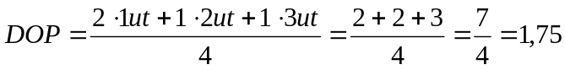

Y para el resto de tareas:
P1 | T2 | T2 | T2 |  | T5 |  | T3 | T3
P2 | T1 |  | T5 | T5 | T5 |  | T6 | T5
P3 |  | T4 | T4 | T5 | T5 | T1 | T1
 | 1 | 2 | 3 | 4 | 5 | 6 | 7 | 8

